ESPECIFICACIONES TECNICAS HISTORIAS DE USUARIO
(V 1.0-20200501)

HU0001 – 4 Generación de certificación presupuestaria (Duplicar)

Contenido
HU: <0001> 4 Generación de certificación presupuestaria (Duplicar) 3

HU: <0001> 4 Generación de certificación presupuestaria (Duplicar)
DESCRIPCIÓN
Se desarrolla la HU Generación de certificación presupuestaria, CE
-Duplicar la Certificación
FLUJO Y SOLUCIÓN
ANTERIOR
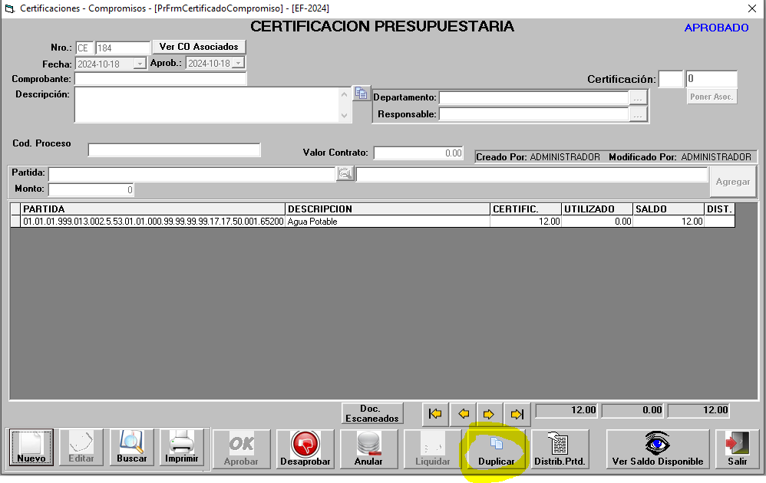
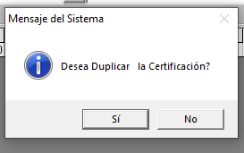
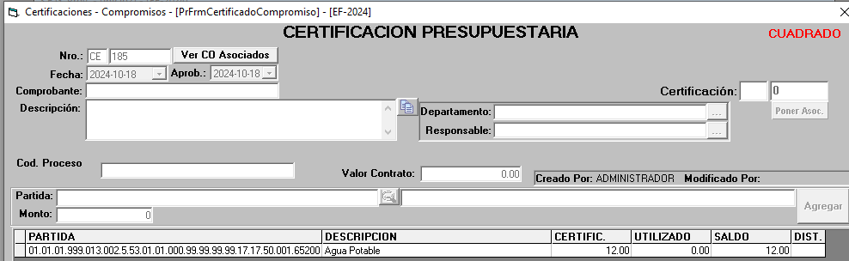
SOLUCIÓN
Menú |  |  | Movimientos> Certificaciones Presupuestarias>> Botón Desaprobar
Se visualiza la opción de duplicar para la certificación.
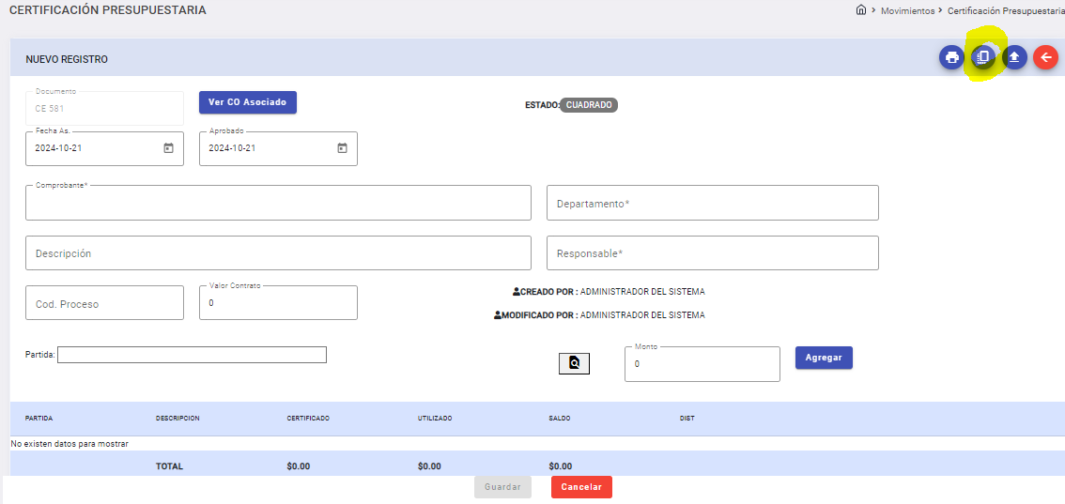
Una vez que se ha dado clic en el botón Duplicar aparece el mensaje de desaprobación de la certificación.
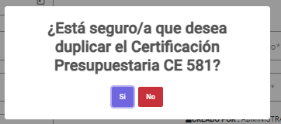
Al confirmar la duplicación aparece el mensaje que indica que se ha realizado la duplicación de la certificación exitosamente.

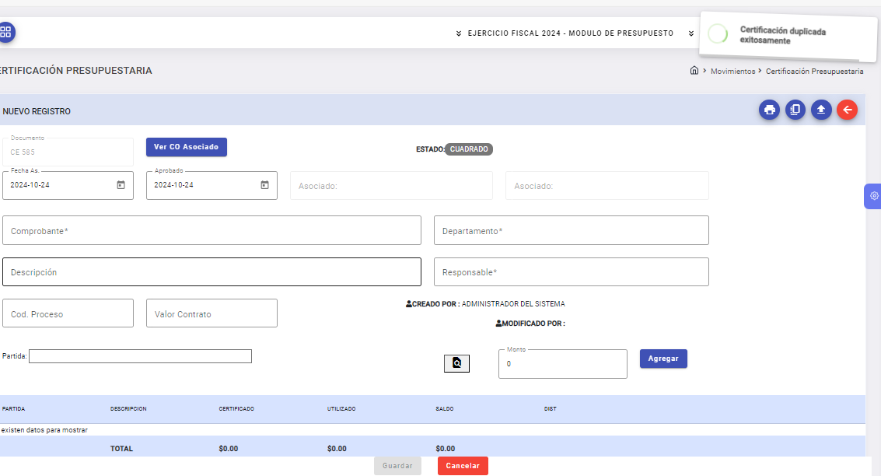
Changeset |  |  |  | Descripción |  | Fecha
523e0798 |  |  |  | WI 0001 HU 0003 MovPresupuestarios (Liquidación,Duplicación e Impresión de Certificaciones) arcosn cs |  | 22/07/2024
CAMBIOS EN COMPONENTES Y BDD
Clases | Back |  |  |  | PartidasPresupuestariasBL  CertificacionBL.cs  CertificacionController.cs  PartidaPresupuestariaDetMO.cs  CertificacionesPresupuestariasMO.cs  PT205_CERTIFICACION.cs  MovimientosPresupuestariosBL.cs
Clases | Front |  |  |  | certificado-edit.component.html  certificado-edit.component.ts
Servicios |  |  |  |  | [HttpGet("DetallePartidasCE/{in_acu_tip}")]  [HttpPost("Liquidacion")]
Métodos |  | Back |  |  | ListarDetallePartidasCE(string in_acu_tip)  LiquidarCertificacionesPresupuestarias (PartidaPresupuestariaDetMO pcertificacion,string accion)  InsertarActualizar_CertificacionPartidasDet(string accion, PartidaPresupuestariaDetMO oPartidaPresupuestariaDetMO,int secuencia)  CargarReporte(VariablesPdfMO DatosReporte)
 |  | Front |  |  | LiquidarCertificacion(accion: string)
Base de datos:
spiu_certificacion_presupuestaria_det
spiu_movimientos_certificado
sps_certificacion_presupuestaria_det
spiu_liquidar_certificado
spiu_movimientos_presupuestarios

Documentación Tablas y Campos

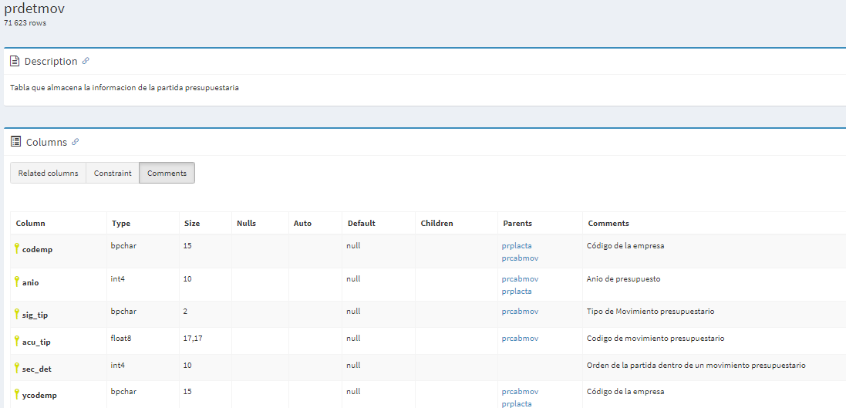
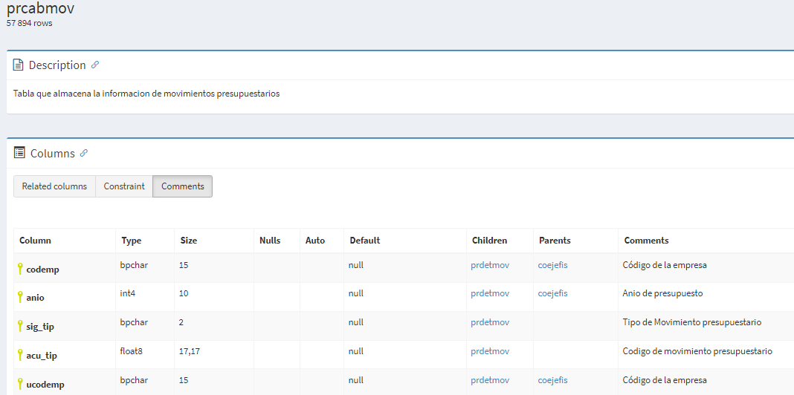

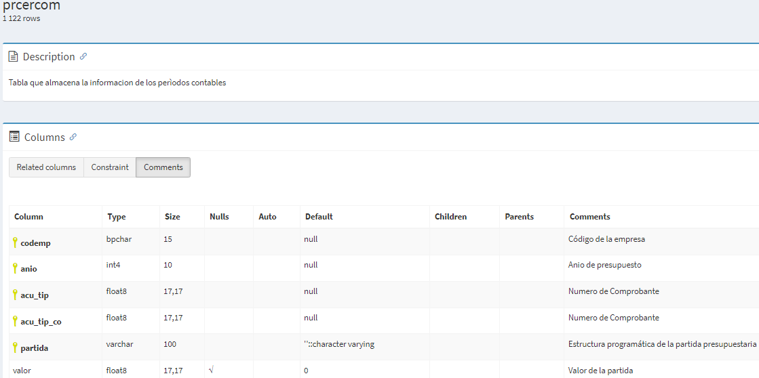

Pruebas
Se llegó a la implementación de la solución, pero no se realizaron pruebas con los funcionales.

FIRMAS
 | CARGO | FIRMA | FECHA
ELABORADO POR | Norma Arcos  Profesional Contratado |  | 2024-11-11

